Uitwerkingen MULO-B Meetkunde Algemeen 1927
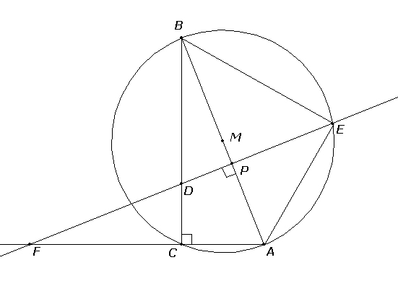
Opgave 1

(zz) .

AB is middellijn en E ligt op de cirkel dus .
In geldt: (1).
In geldt: (2).
Uit (1) en (2) volgt

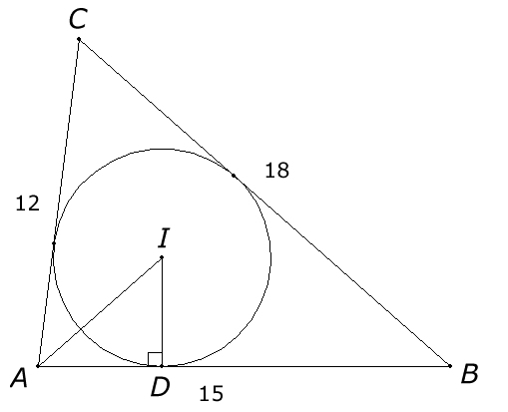
Opgave 2

.
.
Nu geldt .
Verder geldt
Volgens Pythagoras geldt:
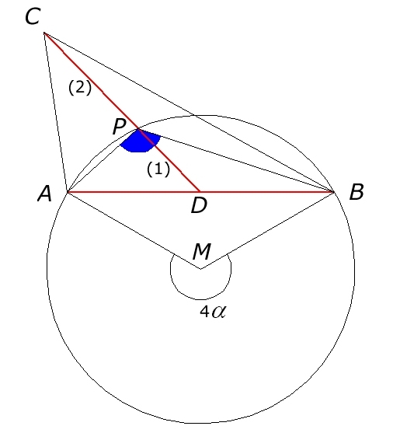
Opgave 3

Als we in de tekening hiernaast uitgaan van de gegeven basis AB, de gegeven zwaartelijn CD en de gegeven hoek , dan kunnen we driehoek ABC tekenen met de basis-tophoek-constructie.
Stel de gegeven hoek dan is de grootste hoek M gelijk aan en geldt verder . We kunnen dus construeren, de cirkel door A en B tekenen en door het omcirkelen van vinden we het punt P (twee mogelijkheden). De rest is vanzelfsprekend.

